Okreni papir okomito i nacrtaj stablo olovkom.
Koristi razne crte, neke podebljaj, možeš lagano bojati olovkom, kako god želiš.
Veselim se tvom crtežu

Primjeri crteža druge djece:

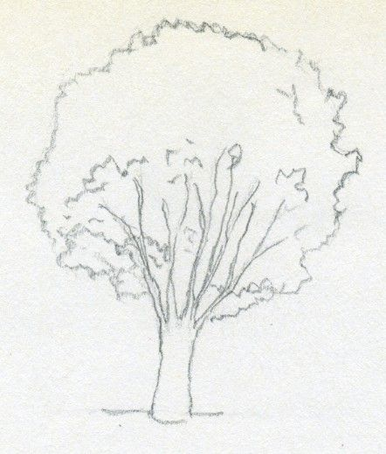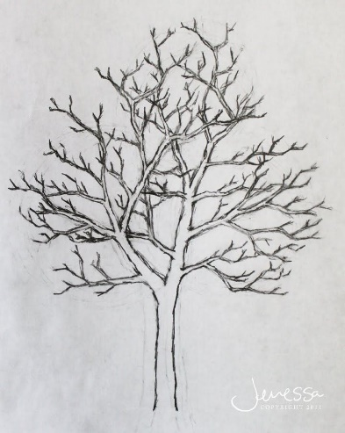
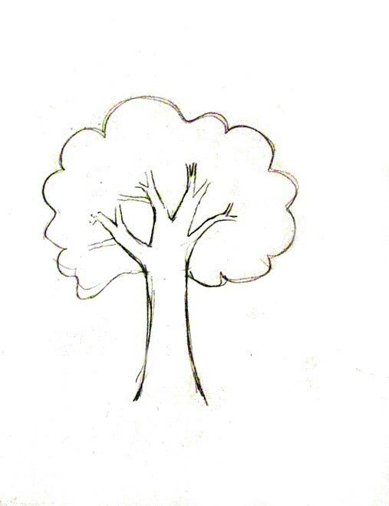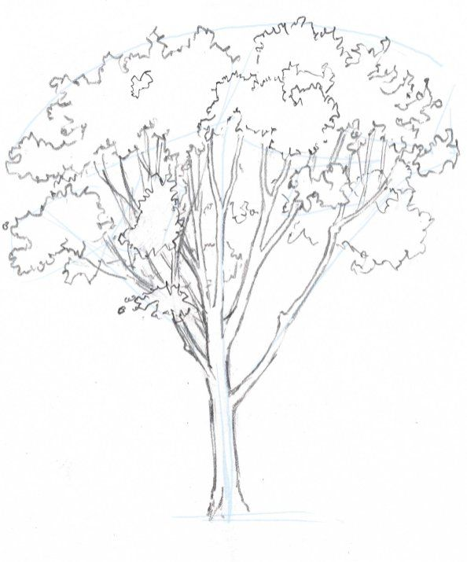

Učenik kojemu je teško samom nacrtati drvo, slobodno može koristiti neki predložak s interneta (isprintati i izrezati, roditelj mu pomogne oko obrisnih crta itd.)

